附件2

牙膏中过硬颗粒的检验方法

Determination of Hard Particles in Toothpaste

1 范围

本方法规定了牙膏中过硬颗粒的检验方法。

本方法适用于牙膏中过硬颗粒的检验。

2 方法提要

利用过硬颗粒测定仪作为测试仪器，载玻片作为代替牙齿的试验材料进行过硬颗粒检验，在一定的压力和摩擦次数下对牙膏试样进行往复摩擦，观察载玻片有无划痕。

3 试剂

除另有规定外，本方法所用水为GB/T 6682规定的一级水。

4 仪器和设备

4.1 过硬颗粒测定仪（摩擦铜块不歪斜，其表面应平整光滑，表面直径25 mm，质量590 g±20 g，往复的距离40 mm±10 mm、往复的频率60次/min±2次/min，固定槽的尺寸应与载玻片的尺寸匹配）。

4.2 载玻片（75 mm×25 mm×1 mm，维氏硬度5.4 GPa±0.5 GPa）。

4.3 分析天平：感量为0.01 g。

4.4 直尺：分度值为1 mm。

5 分析步骤

5.1 载玻片的前处理

用水将载玻片冲洗干净，晾干或烘干后剔除有划痕的载玻片，备用。

5.2 测定

称取样品5 g（精确至0.01 g）于无划痕的载玻片中间，将载玻片放入测定仪的固定槽内，使铜块位置处于样品正上方，压上摩擦铜块，启动开关，使铜块往复摩擦100次后，停止摩擦，取出载玻片，用水将载玻片冲洗干净，晾干或烘干后置于黑色无光泽背景上，在恒定光照条件（色温5500~6500 K的日光灯管或LED光照），视线垂直于载玻片（在载玻片上不应观察到光源的反射），在距载玻片60 cm处，观察载玻片有无划痕（划痕长度≥2 mm时，判为有划痕）。如图1所示。划痕长度用直尺测量，精确至1 mm。

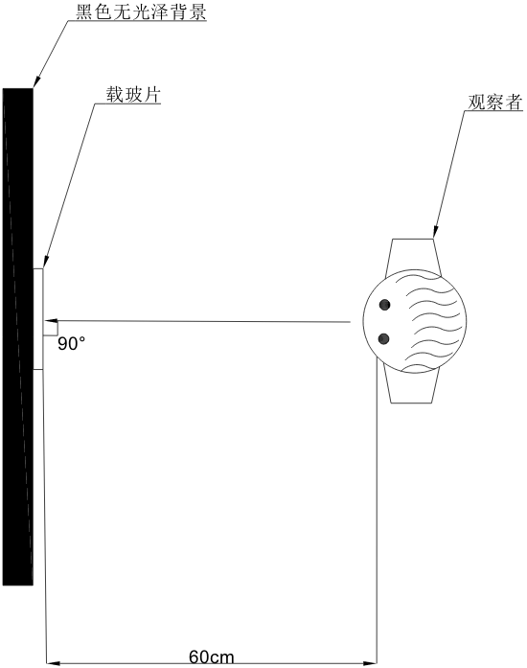

图1 观察载玻片示意图

6 结果判定

测试6片载玻片，如均无划痕，符合要求；如2片或以上有划痕，不符合要求；如1片有划痕，则重新测试6片，重新测试后，如均无划痕，则符合要求，否则不符合要求。